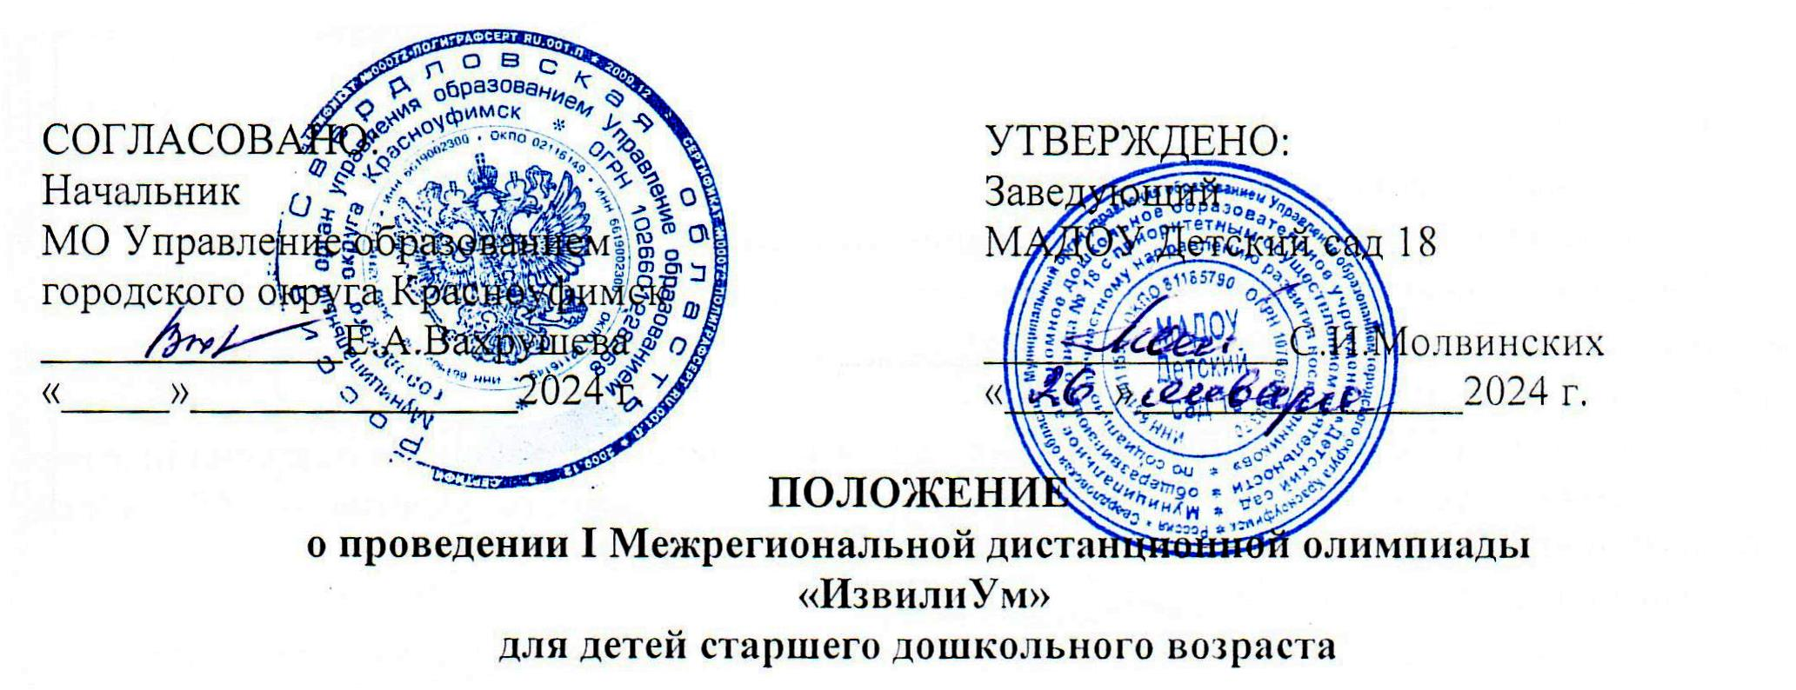

1. **Общие положения**
   1. Настоящее Положение регламентирует порядок и организацию проведения I Региональной дистанционной олимпиады «ИзвилиУм» (далее – Олимпиада).
   2. Организатором Олимпиады является Муниципальное автономное дошкольное образовательное учреждение «Детский сад общеразвивающего вида 18 с приоритетным осуществлением деятельности по социально-личностному направлению развития воспитанников» (МАДОУ Детский сад 18) при поддержке Муниципального органа управления образованием Управление образованием городского округа Красноуфимск.

## Цель и задачи Олимпиады

* 1. Целью Олимпиады является выявление и поддержка одаренных и талантливых детей старшего дошкольного возраста, обладающих высоким уровнем интеллектуальных способностей.
  2. Задачи Олимпиады:
* создать условия для раскрытия способностей, интересов детей старшего дошкольного возраста;
* стимулировать развитие интеллектуальных способностей детей старшего дошкольного возраста;
* развивать познавательную активность, творческое мышление старших дошкольников;
* формировать звуковую аналитико-синтетическую активность как подготовку к обучению грамоте
* развивать умение работать самостоятельно, преодолевать трудности, контролировать свои эмоциональные переживания.

## Участники Олимпиады

* 1. К участию в Олимпиаде приглашаются обучающиеся старшего дошкольного возраста дошкольных организаций, расположенных на территории Свердловской области, Пермского края, республики Башкортостан.
  2. Олимпиада проводится в двух возрастных группах:
* **первая возрастная группа** – обучающиеся от 5 до 6 лет (старшая группа);
* **вторая возрастная группа** – обучающиеся от 6 до 7 лет (подготовительная группа).
  1. В Олимпиаде допускается только индивидуальное участие.
  2. Количество участников от одной дошкольной образовательной организации не ограничено.

1. **Условия, порядок и сроки проведения Олимпиады**
   1. Форма участия в Олимпиаде – заочная.
   2. Олимпиада включает в себя задания по математике, логике, ориентировке в пространстве, обучению грамоте, окружающему миру.
   3. Для участия в Олимпиаде необходимо предоставить в одной папке на адрес электронной почты [detsad18konkurs@mail.ru](mailto:detsad18konkurs@mail.ru) с пометкой **Участие в Олимпиаде:**

* оформленную заявку (Приложение 1),
* бланк Олимпиады с заданиями,
* скан квитанции об оплате организационного взноса (Приложение 2).
  1. Участник Олимпиады после отправки материалов получает уведомление: «Ваше письмо получено». В случае неполучения данного письма считать, что материалы на электронный адрес организатора не поступили.
  2. На основании Устава МАДОУ Детский сад 18 и Положения о порядке оказания платных образовательных услуг участие в Олимпиаде платное. Стоимость участия – 100 рублей. Организационный взнос является обязательным условием участия в Фестивале.
  3. Олимпиада проходит в три этапа:

*Первый этап:* ***с 01 февраля по 15 февраля 2024 года*** прием конкурсных материалов.

*Второй этап:* ***с 15 февраля по 19 февраля 2024 года*** экспертиза конкурсных материалов.

*Третий этап:* ***20 февраля по 22 февраля 2024 года*** рассылка наградных документов.

1. **Подведение итогов** 
   1. Члены жюри:

Санникова Ирина Александровна, заместитель заведующего МАДОУ Детский сад 18;

Ишмикеева Юлия Викторовна, педагог-психолог МАДОУ Детский сад 18;

Разумова Наталья Владимировна, учитель-логопед МАДОУ Детский сад 18.

* 1. Члены жюри проверяют и оценивают результаты выполнения олимпиадных заданий, определяют победителей и призеров Олимпиады, согласно оценочных листов. Учитываться будет правильность и аккуратность выполнения заданий.
  2. Победители и призёры Олимпиады определяются по наибольшей сумме баллов полученных за работу.
  3. Каждый участник Олимпиады получает электронный Сертификат, подтверждающий участие в I Межрегиональной дистанционной Олимпиаде «ИзвилиУм».
  4. Фамилия педагога-куратора вносится в наградной документ участника-ребёнка.
  5. Результаты Олимпиады публикуются на официальном сайте МАДОУ Детский сад 18 https://18kruf.tvoysadik.ru в разделе «Конкурсное движение».

По возникающим вопросам обращаться по телефону к организаторам Олимпиады – МАДОУ Детский сад 18: Санникова Ирина Александровна, заместитель заведующего, телефон 89826626465

## Приложение 1

**Заявка**

## на участие в I Межрегиональной дистанционной олимпиаде

**«ИзвилиУм»**

**для детей старшего дошкольного возраста**

|  |  |
| --- | --- |
| Территория |  |
| Образовательная организация |  |
| Ф.И. ребёнка |  |
| Возраст |  |
| Ф.И.О. руководителя,  контактный телефон |  |
| Адрес электронной почты (для  рассылки наградных материалов) |  |

*В заявке данные на каждого участника заполняются отдельно.

**Приложение 2**

|  |  |  |  |  |  |
| --- | --- | --- | --- | --- | --- |
| **ИЗВЕЩЕНИЕ** | ИНН 6619011591 КПП 661901001 УФК по Свердловской области Финансовое управление администрации ГО Красноуфимск (МАДОУ Детский сад 18,л/с 32906170300) | | | | |
| (ИНН и наименование получателя платежа) | | | | |
| р/с № 03234643657470006200 | | | | |
| (номер счета получателя платежа) | | | | |
| УРАЛЬСКОЕ ГУ БАНКА РОССИИ//УФК ПО СВЕРДЛОВСКОЙ ОБЛАСТИ Г. ЕКАТЕРИНБУРГ | | | | |
| (наименование банка и банковские реквизиты) | | | | |
| БИК 016577551 | | к/с | 40102810645370000054 |  |
| **КБК 90600000000000000130 ОКТМО 65747000** | |  | | |
| **организационный взнос за участие в I Межрегиональной дистанционной олимпиаде** | | | | |
| (наименование платежа) | | | | |
| Дата |  |  | Сумма платежа |  |
| , | |  | | |
| (Ф.И.О., адрес плательщика) | | | | |
| **Плательщик** | |  | | |
| **КВИТАНЦИЯ** | ИНН 6619011591 КПП 661901001 УФК по Свердловской области Финансовое управление администрации ГО Красноуфимск (МАДОУ Детский сад 18,л/с 32906170300)  (ИНН и наименование получателя платежа)  р/с № 03234643657470006200  (номер счета получателя платежа)  УРАЛЬСКОЕ ГУ БАНКА РОССИИ//УФК ПО СВЕРДЛОВСКОЙ ОБЛАСТИ Г. ЕКАТЕРИНБУРГ  (наименование банка и банковские реквизиты)  БИК 016577551 к/с 40102810645370000054  **КБК 90600000000000000130 ОКТМО 65747000**  **организационный взнос за участие в I Межрегиональной дистанционной олимпиаде**  (наименование платежа)  Дата Сумма платежа  ,  (Ф.И.О., адрес плательщика)  **Плательщик** | | | | |

# Уважаемые участники!

# При оплате через Сбербанк - онлайн по вкладке

**«Платеж по реквизитам», автоматически выдается: «Родительская плата» и**

# «Ввести реквизиты вручную». Нужно выбрать «РОДИТЕЛЬСКАЯ ПЛАТА», затем в номере счета указываете – «18-0», в фамилии ребенка – свою фамилию, в назначении платежа – участие в I Региональной дистанционной олимпиаде.